Développement Web

On souhaite dans cet exercice développer une interface permettant de gérer les heures de travail réalisées par des salariés dans différents rayons.

Affichage des secteurs

Voici l’interface principale.

Affichage des rayons

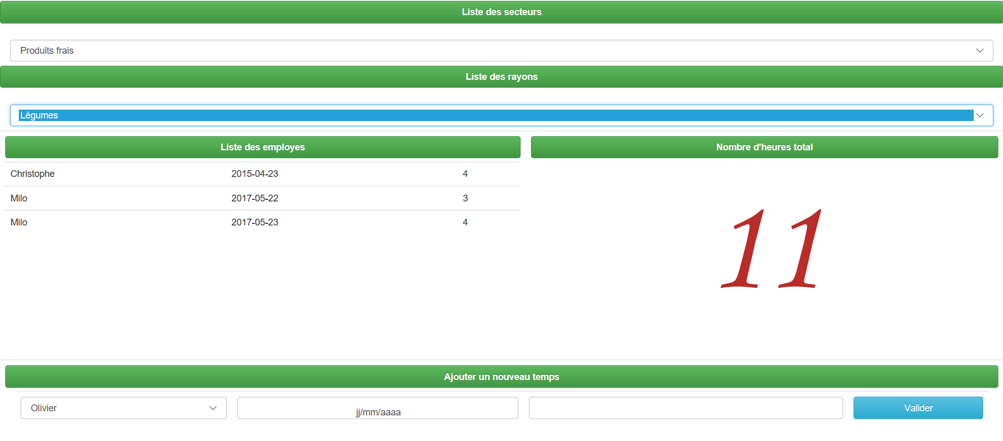

Nombre d’heures total

Affichage des employés ayant travaillés dans le rayon sélectionné

Au chargement de la page, on affiche :

* La liste des secteurs
* La liste des rayons du secteur sélectionné
* Les employés ayant travaillés dans le rayon sélectionné.
* Le nombre d’heures total travaillé dans le rayon
* La possibilité de saisir un nouveau temps.

Lors du changement d’un secteur, on affiche dans la liste déroulante les rayons correspondants au secteur sélectionné.

Idem lors d’un changement d’un rayon, on affiche la liste des employés ayant travaillé dans le rayon sélectionné.

Lors d’un clic sur le bouton « Valider », on vérifie quelques saisies :

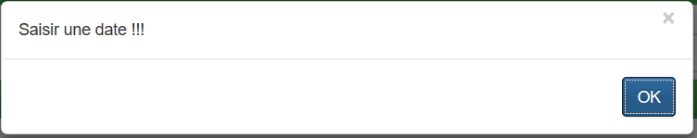

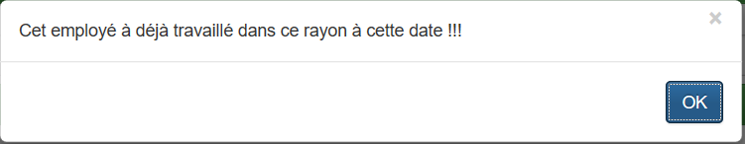

Si tout est OK, les informations sont insérées dans la base de données.

Voici un exemple 🡺 saisie d’un nouveau temps pour l’employé « Milo » dans le rayon « Légumes » pour une durée de 5 heures

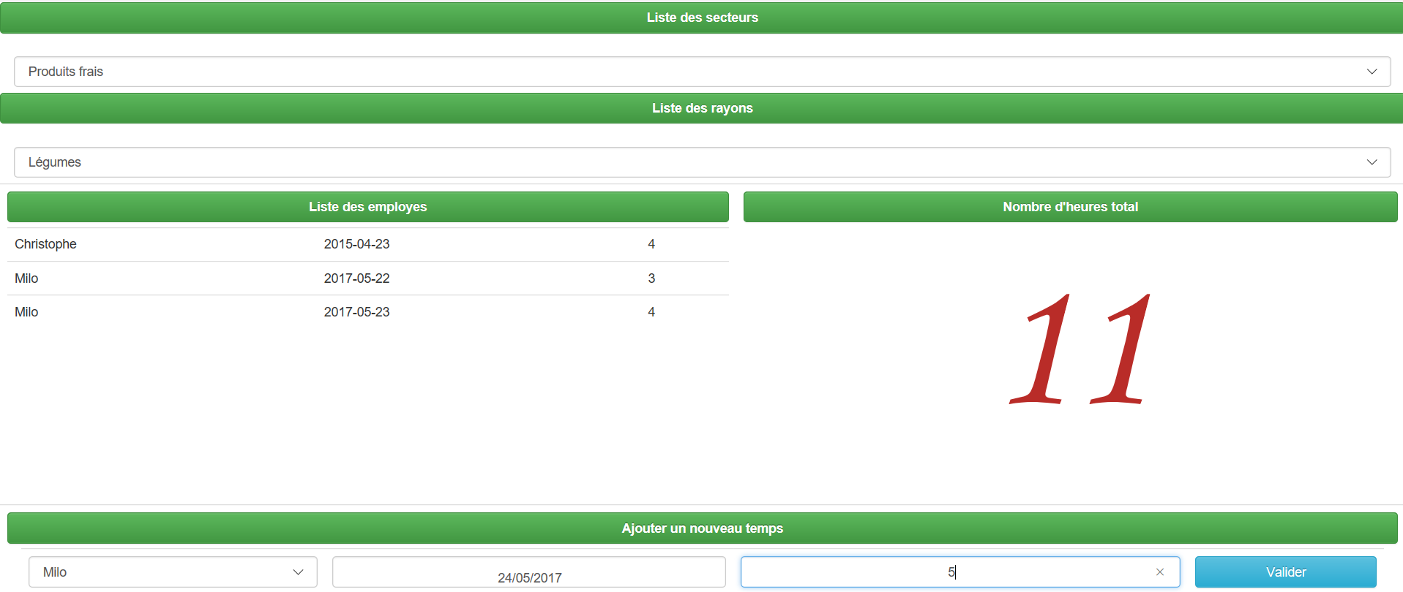

Après validation, on recharge la page afin de constater les modifications

